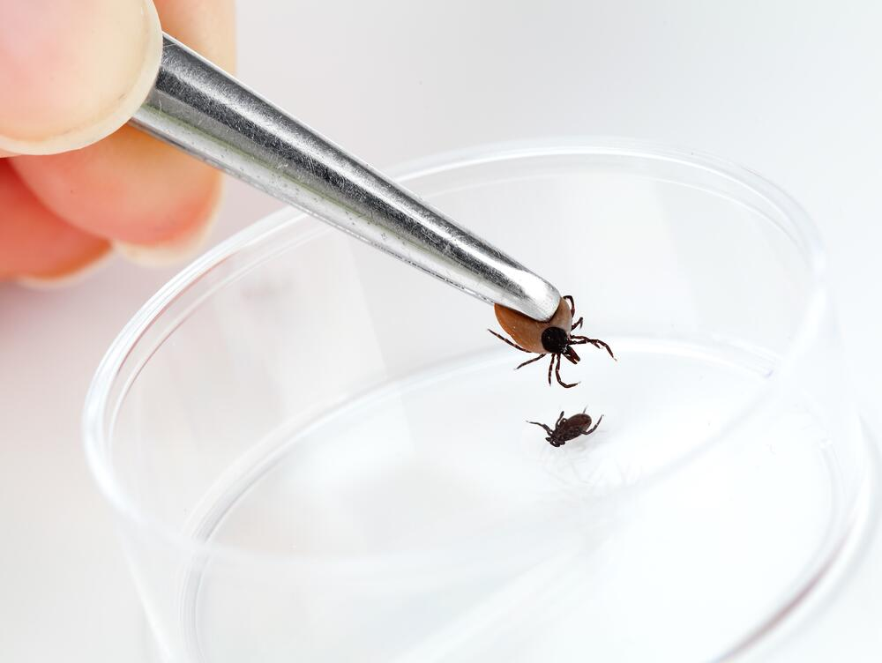

Серовский филиал ФБУЗ «Центр гигиены и эпидемиологии в Свердловской области» информирует население города и района, что на 15 апреля 2021 года в городе Серове, п.Сосьва, п.Лобва зарегистрировано по 1 случаю присасывания клещей. Клеща необходимо удалить! Можно самостоятельно, но рекомендуем обратиться в специализированное учреждение за медицинской помощью. Также для ранней диагностики заболеваний, передающихся через укус, можно сдать клеща на исследование. С 15 апреля начал функционировать пункт приема клещей по адресу г.Серов, ул. Фрунзе,5 с 08-00 до 16-00. Исследование проводится на четыре показателя – это вирус клещевого энцефалита, Лайм – боррелиоз, эрлихиоз и анаплазмоз на платной основе, но при наличии страхового полиса («страховка от укуса клеща») исследования оплачиваются страховой компанией.

Заведующий отдела «Дезинфекции, дезинсекции, дератизации»
Серовского филиала ФБУЗ «Центр гигиены и эпидемиологии
в Свердловской области» Ерёмина Татьяна Геннадьевна

